2 problemes de lògica

Els botons d’ajut

A Novita Doraemon li ha regalat un ajudant per als seus problemes

del col·legi que consisteix en 5 botons, però la condició és que programi ell els botons.

L’ajut consisteix en dos robots: un li dona respostes per a temes de matemàtiques i de física i l’altre li dona respostes de llengua, literatura i història. Novita ha de programar un tema per a cada botó fent servir portes lògiques, de forma que quan demani ajut d’un tema el senyal arribi al robot que correspon.

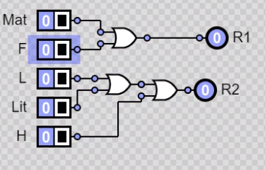

Un sistema en base 3 (ternari)

Volem construir un display en base 3. El display tindrà, per tant, 3 símbols, i farem servir 2 bits per controlar-lo. Traurem 3 senyals, una per a cada símbol; és a dir, quan el resultat sigui el senyal 1, serà el senyal per mostrar el símbol 1 en el display, el senyal 2 per al símbol 2 i el senyal 3 per al símbol 3.

El que es demana és un sistema amb els 2 bits d’entrada que produeixi els senyals de sortida: quan tots dos bits d’entrada són iguals mostrarem el símbol 1, quan el valor d’entrada són els bits [0,1] mostrarem el símbol 2, i quan sigui [1,0] mostrarem el símbol 3.

